Сценарий развлечения для детей старшего дошкольного возраста и их родителей «Дружные - счастливые!»
Задачи:
- способствовать развитию коммуникативных умений, доброты и взаимопонимания в семьях воспитанников;
- вовлечь родителей в совместную с детьми деятельность;
- воспитывать уважительное, доброе отношение к своим мамам.
Материал: воздушный шарик по количеству детей, карточки для конкурса БОРЩ, видео для динамической паузы «Часики» и «Помогатор», загадки, цветная бумага, ватман, цветные карандаши, фломастеры, цветные мелки, пазлы
Предварительная работа: открытка маме (своими руками),
Ход мероприятия
1. Организационный момент. Ведущий: Мы сегодня собрались здесь, чтобы чтоы отдохнуть и весело провести совместно время. Помните, Фиксики всегда дружные и счастливые, у них всегда много приключений. Сегодня приглашают поучаствовать в замечательной игре от Фиксиков «Дружные-счастливые».
2. Основная часть. Вед.: А знаете ли вы, что такое Помогатор? Это специальный ящик с инструментами, который обязан с собой носить каждый взрослый Фиксик, чтобы суметь починить тот или иной прибор. А какие инструменты лежат в этом ящике, вы знаете?

2.1. Вед.: Есть у них условный знак, Вы не знаете случайно! Нужно пальцы сделать так (показывает), Только это тайна! (тыдыщ)
Ребята, для вас загадки от Папуса. Если отгадываете правильно, то все кричите «тыдыщ!»
1. Зажимать, хватать, кусать –  это их работа,  Вечно что-нибудь в зубах  им держать охота. (пассатижи). | 2. Вертится туда-сюда  Всё закрутит без труда.  Крепко-накрепко скрепляет  Разные она детали. (Отвертка)
3. С инструментом я дружу,  Про него вам расскажу.  Он в хозяйстве очень нужен,  Он с гвоздями очень дружен. (Молоток) | 4. С виду, вроде, схожа с феном,  Включишь - продырявит стену… (Дрель)

2.2. Вед.: предлагаю отдохнуть. И сейчас всех приглашаем на Танец «Помогатор» https://yandex.ru/video/preview/17068337324132014220

2.3. Ребята, а теперь для вас загадки от Нолика. Ему интересно всё, что касается техники:
1. Сушит ветер-суховей  Кудри мамочки моей. (фен) | 2. Пар пустил дракон хвостатый  И разгладил шарфик мятый. (утюг)
3. Даже и в июльский зной  В нём морозно, как зимой. (холодильник) | 4. Из ковра чистюля-робот  Тянет пыль и грязь в свой хобот. (пылесос)
5. Эта прачка-автомат  Нам стирает всё подряд. (cтиральная машина) | 6. Закипает изнутри  И пускает пузыри. (чайник)
7. Глядя на экран в квартире,  Видим, что творится в мире. (телевизор) | 8. Мы день не спим, Мы ночь не спим,  И день и ночь Стучим - стучим. (Часы).

2.4. Ведущий: Ребята, умеете работать с бумагой? Игрек предлагают изготовить часы.
Игра: «Оригами часы»
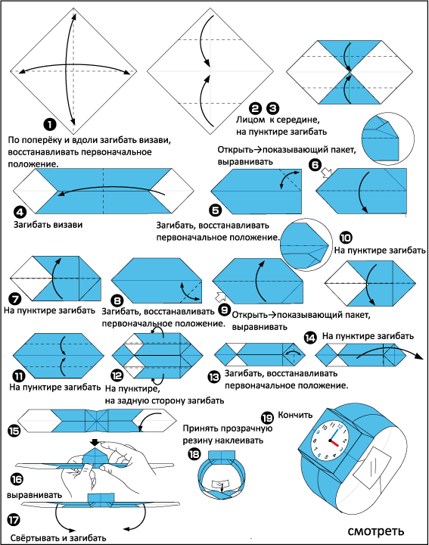
2.5. Вед: Дорогие гости, теперь вы все обзавелись часами, и будете всё делать вовремя! Устали? Надо немного отдохнуть, танцем «Часики тик – так» https://yandex.ru/video/preview/16717576022478842010

2.6. Вед.: Ребята, вам всем Фиксики хорошо знакомы, а вот наши мамы и бабушки, гости смотрят с удивлением, давайте им расскажем, кто же такие Фиксики?
Игра-кричалка с мамами и бабушками

1. Утром глазки открывают  «Мультики" бегом включают.  Эти "фиксики" опять  Начинают помогать!  За помощь Фиксикам спасибо,  Шлем мы им большой привет.  Родители: А кто такие Фиксики?  Все дети: Большой – большой секрет. | 2. В этот день – 8 марта  Полина поднялась чуть свет.  Маме сделала приятно –  Приготовила обед.  За помощь Фиксикам спасибо,  Шлем мы им большой привет.  Родители: А кто такие Фиксики?  Все дети: Большой – большой секрет.
3. Генеральную уборку  Антон делал целый день,  Получилось на «пятерку»,  Нам хвалить его не лень.  За помощь Фиксикам спасибо,  Шлем мы им большой привет.  Родители: А кто такие Фиксики?  Все дети: Большой – большой секрет. | 4. Милана с лучшею подружкой  Занималась постирушкой.  Прекрасно дело сладила  И белье погладила.  За помощь Фиксикам спасибо,  Шлем мы им большой привет.  Родители: А кто такие Фиксики?  Все дети: Большой – большой секрет.
5.Миша маме помогал,  Свои игрушки убирал,  А потом из магазина  Нес с покупками корзину.  За помощь Фиксикам спасибо,  Шлем мы им большой привет.  Родители: А кто такие Фиксики?  Все дети: Большой – большой секрет. | 6. Ваня в день 8 марта  Мамин рисовал портрет.  И теперь, уверен папа  Красивей мамы в мире нет.  За помощь Фиксикам спасибо,  Шлем мы им большой привет.  Родители: А кто такие Фиксики?  Все дети: Большой – большой секрет.
7. Что за шум, что за гам?  Мама удивляется.  Это в День 8 Марта  Атремий убирается.  За помощь Фиксикам спасибо,  Шлем мы им большой привет.  Родители: А кто такие Фиксики?  Все дети: Большой – большой секрет. | 8. Разудалый я Дамир  Горя вам не покажу.  Хоть какое будет горе  Всё на радость положу.  За помощь Фиксикам спасибо,  Шлем мы им большой привет.  Родители: А кто такие Фиксики?  Все дети: Большой – большой секрет.
9. Чтобы маму на работу  Злой будильник не будил,  Тимофей сегодня на ночь  Три детальки отвинтил.  За помощь Фиксикам спасибо,  Шлем мы им большой привет.  Родители: А кто такие Фиксики?  Все дети: Большой – большой секрет. | 10. Как-то раз пошла Мариам,  За мукой в универсам.  Но муки там не нашлось…  И конфет купить пришлось.  За помощь Фиксикам спасибо,  Шлем мы им большой привет.  Родители: А кто такие Фиксики?  Все дети: Большой – большой секрет
11. Семен подарок подарил,
Сделанный руками,
Самой лучшей на земле
И любимой маме!
За помощь Фиксикам спасибо,
Шлем мы им большой привет.
Родители: А кто такие Фиксики?
Все дети: Большой – большой секрет.

2.7. Я уверена, что вы все очень любите своих мам. А сейчас следующее задание: нарисовать коллективный портрет мамы.
Дети выходят по очереди и рисуют каждый одну деталь.

1. овал лица
2. шея
3. верхняя часть туловища
4. юбка
5. правая рука
6. кисть правой руки
7. левая рука
8. кисть левой руки
9. правая нога
10. стопа правой ноги
11. левая нога
12. стопа левой ноги
13. прическа
14. левый глаз
15. правый глаз
16. нос
17. левое ухо
18. правое ухо
19. рот
20. правая бровь
21. левая бровь
22. блузку
23. узор на юбке
24. узор на блузке

2.8. Конкурсы:
2.8.1. «Повесь шарик на стену»
На стене висит один шарик, а на полу лежит много шариков. Ведущий предлагает повесить их на стену. (Дети пытаются повесить их на стену.)
– Почему этот шарик висит, а другие падают? (Предположения детей.)
Давайте и наши шарики превратим в волшебные, а я вам покажу, как это надо сделать. Надо шарик потереть о ваши волосы и приложить к стене той стороной, которой натирали. Пробуйте. Вот и ваши шарики стали волшебными. Это произошло из-за того, что в волосах живет электричество, и мы его поймали, когда потерли шарик о волосы. Он стал электрическим, поэтому притянулся к стенке.
2.8.2. «Собери картинку» (Дети собирают пазлы)
2.8.3. «Варим борщ»
Командам раздаются листочки с перечнем продуктов. Задание: вычеркнуть те продукты, которые не кладутся в борщ.
Картофель, сахар, капуста, соль, макароны, лук, помидоры, огурцы, перец, морковь, яблоко.

3. Заключительная часть. Вот мы вместе выполнили все задания, игра завершена.
Милые мамы, бабушки, гости! Желаю вам крепкого здоровья, семейного благополучия и согласия, стойкости и терпения, мира и долголетия, а также всегда хорошего настроения! Дети подготовили подарки для вас (дарят открытки, сделанные своими руками).

